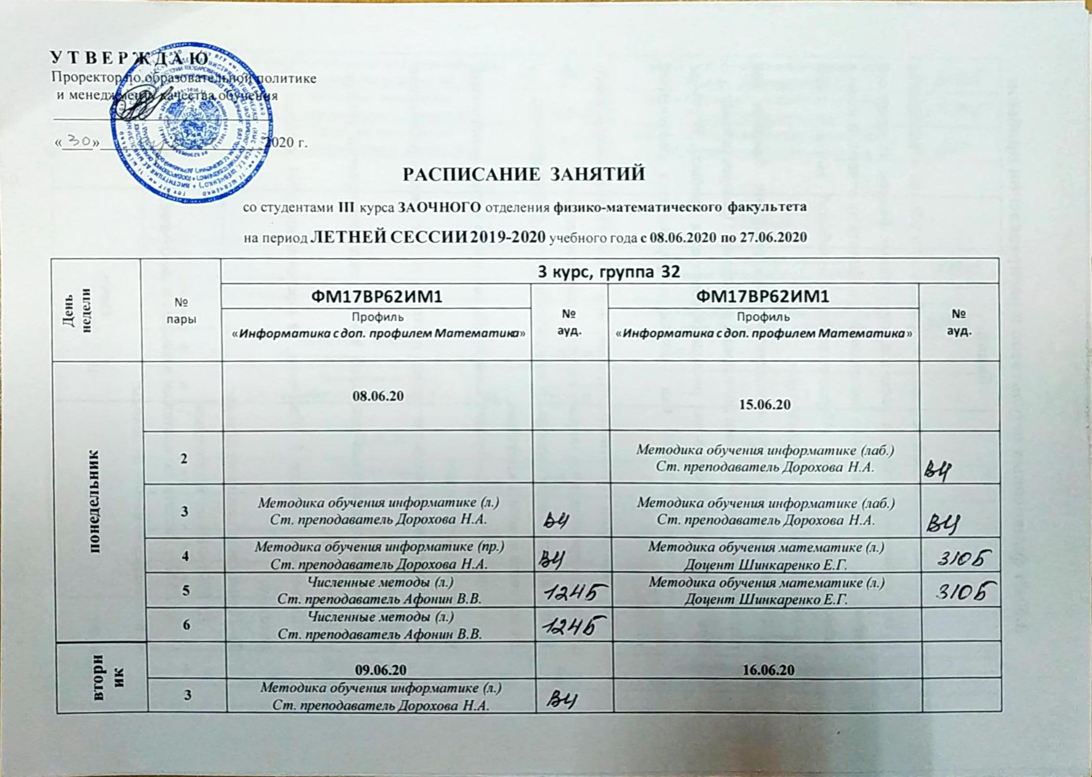
У Т В Е Р Ж Д А Ю
Проректор по образовательной политике
и менеджменту качества обучения
_____________________________
«____»______________________2020 г.
РАСПИСАНИЕ ЗАНЯТИЙ
со студентами III курса ЗАОЧНОГО отделения физико-математического факультета
на период ЛЕТНЕЙ СЕССИИ 2019-2020 учебного года с 08.06.2020 по 27.06.2020
День  недели | №  пары | 3 курс, группа 32
 |  | ФМ17ВР62ИМ1 | №  ауд. | ФМ17ВР62ИМ1 | №  ауд.
 |  | Профиль  «Информатика с доп. профилем Математика» |  | Профиль  «Информатика с доп. профилем Математика»
понедельник |  | 08.06.20 |  | 15.06.20
 | 2 |  |  | Методика обучения информатике (лаб.)  Ст. преподаватель Дорохова Н.А.
 | 3 | Методика обучения информатике (л.)  Ст. преподаватель Дорохова Н.А. |  | Методика обучения информатике (лаб.)  Ст. преподаватель Дорохова Н.А.
 | 4 | Методика обучения информатике (пр.)  Ст. преподаватель Дорохова Н.А. |  | Методика обучения математике (л.)  Доцент Шинкаренко Е.Г.
 | 5 | Численные методы (л.)  Ст. преподаватель Афонин В.В. |  | Методика обучения математике (л.)  Доцент Шинкаренко Е.Г.
 | 6 | Численные методы (л.)  Ст. преподаватель Афонин В.В.
вторник |  | 09.06.20 |  | 16.06.20
 | 3 | Методика обучения информатике (л.)  Ст. преподаватель Дорохова Н.А.
 | 4 | Методика обучения информатике (пр.)  Ст. преподаватель Дорохова Н.А. |  | Методика обучения математике (пр.)  Доцент Шинкаренко Е.Г.
 | 5 | Численные методы (л.)  Ст. преподаватель Афонин В.В. |  | Методика обучения математике (пр.)  Доцент Шинкаренко Е.Г.
 | 6 | Численные методы (л.)  Ст. преподаватель Афонин В.В. |  | Методика обучения информатике (лаб.)  Ст. преподаватель Дорохова Н.А.
среда |  | 10.06.20 |  | 17.06.20
 | 2 |  |  | Естественнонаучная картина мира  Доцент Старчук А.С. ЗАЧЕТ
 | 3
 | 4 |  |  | Теория вероятностей и мат. статистика  Доцент Леонова Н.Г. ЭКЗАМЕН
 | 5 | Численные методы (лаб.)  Ст. преподаватель Афонин В.В.
 | 6 | Численные методы  Ст. преподаватель Афонин В.В. ЗАЧЕТ
четверг |  | 11.06.20 |  | 18.06.20
 | 2 | Теория чисел  Ст. преподаватель Дидурик Н.Н. ЗАЧЕТ
 | 3 |  |  | Современные технологии программирования  Ст. преподаватель Пикус А.И. ЭКЗАМЕН
 | 4
 | 5
пятница |  | 12.06.20 |  | 19.06.20
 | 4 | Программирование  Ст. преподаватель Калинкова Е.В. ЭКЗАМЕН |  | Дифференциальные уравнения  Ст. преподаватель Косиева Р.Л. ЭКЗАМЕН
 | 5
 | 6
 | 7
суббота |  | 13.06.20 |  | 20.06.20
 | 2 | Информационные системы (лаб.)  Ст. преподаватель Васильев В.В.
 | 3 | Архитектура компьютера  Ст. преподаватель Бугаенко А.В. ЭКЗАМЕН |  | Информационные системы  Ст. преподаватель Васильев В.В. ЭКЗАМЕН
Декан физико-математического факультета доцент О.В. Коровай
Начальник УАП и СКО А.В. Топор
Ведущий специалист УАП и СКО И.Д. Плугарь

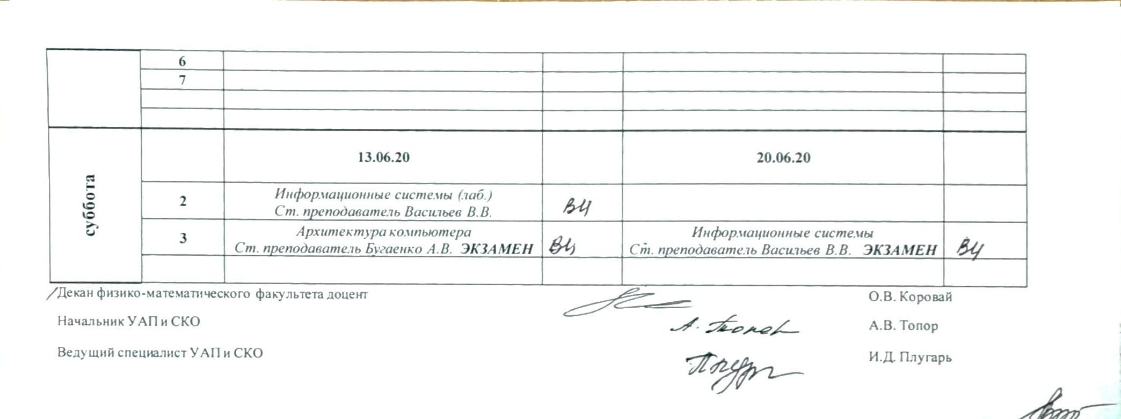

У Т В Е Р Ж Д А Ю
Проректор по образовательной политике
и менеджменту качества обучения
_____________________________
«____»______________________2020 г.

РАСПИСАНИЕ ЗАНЯТИЙ
со студентами III курса ЗАОЧНОГО отделения физико-математического факультета
на период ЛЕТНЕЙ СЕССИИ 2019-2020 учебного года с 08.06.2020 по 27.06.2020

День  недели | №  пары
 |  | ФМ17ВР62ИМ1 | №  ауд.
Профиль
«Информатика с доп. профилем Математика»
понедельник |  | 22.06.20
 | 4 | Методика обучения математике (л.)  Доцент Шинкаренко Е.Г.
 | 5 | Методика обучения математике (пр.)  Доцент Шинкаренко Е.Г.
 | 6 | Практикум по решению задач на ЭВМ (пр.)  Ст. преподаватель Дорохова Н.А.
 | 7 | Практикум по решению задач на ЭВМ (пр.)  Ст. преподаватель Дорохова Н.А.
вторник |  | 23.06.20
 | 3 | Методика обучения информатике  Старший преподаватель Дорохова Н.А. ЭКЗАМЕН
среда |  | 24.06.20
четверг |  | 25.06.20
пятница |  | 26.06.20
 | 4
 | 5 | Практикум по решению задач на ЭВМ  Ст. преподаватель Дорохова Н.А. ЗАЧЕТ
 | 6
суббота |  | 27.06.20
 | 2 | Методика обучения математике  Доцент Шинкаренко Е.Г. ЭКЗАМЕН
 | 3
 | 4
Декан физико-математического факультета доцент О.В. Коровай
Начальник УАП и СКО А.В. Топор
Ведущий специалист УАП и СКО И.Д. Плугарь

